**Guía Complementaria Unidad Nº1**

**Nombre: Jorge Carretta F.**

1.- ¿Cuales son los tres ejes básicos que constituyen el conocimiento desde la perspectiva de una participación activa de los sujetos?

Visualización, Planeación, Acción y soluciones.

2.- ¿Según (Mayor et al. 1995: 13), ¿Cómo podemos definir el término “conocimiento”?

El conjunto de representaciones de la realidad que tiene un sujeto, almacenadas en la memoria a través de diferentes sistemas, códigos o formatos de representación y es adquirido, manipulado y utilizado para diferentes fines por el entero sistema cognitivo que incluye, además del

subsistema de la memoria, otros subsistemas que procesan, transforman, combinan y construyen esas representaciones del conocimiento.

3.- ¿Qué tipos de conocimientos podemos diferenciar?

Conocimiento empírico.

Conocimiento científico.

Conocimiento explicito.

Conocimiento tácito.

Conocimiento intuitivo.

Conocimiento revelado.

4.- Refiérase a los siguientes términos según Ausubel y/o Román Diez

Aprendizaje receptivo: El sujeto solo necesita comprender el contenido para poder reproducirlo.

Aprendizaje por descubrimiento: El sujeto descubre los conceptos y sus relaciones y las reordena para adaptarlos a su esquema cognitivo.

Aprendizaje memorístico: El sujeto memoriza contenidos sin comprenderlos o relacionarlos con sus conocimientos previos.

Aprendizaje significativo: El sujeto relaciona sus conocimientos previos con los nuevos.

5.- Defina metacognición según Flavell (1976)

Se refiere al conocimiento que uno tiene acerca de los propios procesos y productos cognitivos o cualquier otro asunto relacionado con ellos, por ejemplo las propiedades de la información relevantes para el aprendizaje y por otro la supervisión activa y consecuente regulación y organización de estos procesos, en relación con los objetos o datos cognitivos sobre los que actúan, normalmente en arias de alguna meta u objetivo concreto.

6.- Que aspectos involucra el conocimiento metacognitivo:

Se refiere al conocimiento, concientización, control y naturaleza de los procesos de aprendizaje.

Puede ser desarrollado mediante experiencias de aprendizajes adecuadas, cada persona tiene, de alguna manera, puntos de vista metacognitivos, algunas de forma inconsciente.

7.- ¿Qué tipo de actividades ayudan a fortalecer habilidades cognitivas?

Llegar a conocer los objetivos que se quieren alcanzar con el esfuerzo mental.

Posibilidad de estrategias para conseguir los resultados esperados.

Autobservación del propio proceso de elaboración de conocimientos, para comprobar que las estrategias elegidas sean las adecuadas.

Evaluar resultados para saber hasta qué punto se han logrado los objetivos

8.- ¿Cuál es la importancia de la metacognición?

La Metacognicion es una de las arias que más ha contribuido a la comprensión de conceptos nuevos para el aprendizaje y de la instrucción

9.- Elabore un organizador gráfico donde represente las distintas teorías de los tipos de inteligencia y estilos de aprendizaje.

**Estilos de Aprendizaje Tipos de Inteligencia**

10.- Señale las características principales del modelo de Kolb.

Kolb identifico dos dimensiones principales del aprendizaje: la percepción y el procesamiento, decía que el aprendizaje es el resultado de la forma como las personas perciben y luego procesan lo que han percibido.

Describió dos tipos opuestos de percepción:

* Experiencia concreta.
* Conceptualización abstracta.

De estos extremos saco dos ejemplos:

* Algunas personas procesan a través de la experimentación activa.
* Mientras que otras a través de la observación reflexiva.

Esto llevo a kolb a descubrir un modelo de cuatro cuadrantes para explicar los estilos de aprendizaje

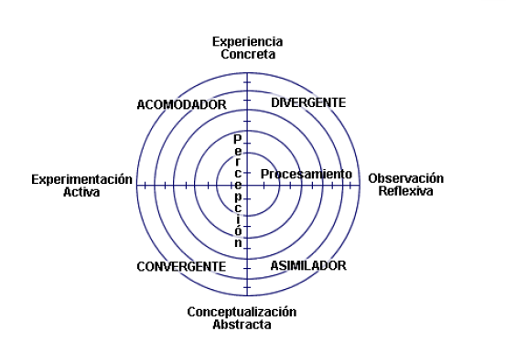

A continuación los cuatro dominantes de este estilo de aprendizaje:

